DETALLES NUMERACION ANILLAS

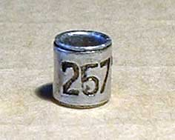 | 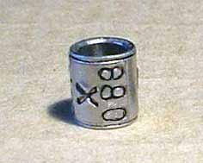 | 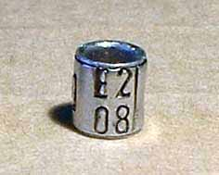
Número del ejemplar: Nº de identificación del canario | Número del Criador: Si esta federado en la F.O.C.D.E | Siglas de la Asociación de Canaricultores:  E2: E / España - 2 / Focde  Año: La fecha del año de nacimiento

SIGLAS SEGÚN ORIGEN DE LAS ANILLAS

CÓDIGOS DE PAÍSES COM | FEDERACIONES ESPAÑOLAS COM
- E España  - P Portugal  - B Bélgica  - F Francia  - NL Holanda  - I Italia  - D Alemania  - YV Venezuela  - CO Colombia  - BR Brasil  - A Austria  - CH Suiza  - GB Gran Bretaña  - GR Grecia  - TR Turquía  - CY Chipre | - E2: Federación Ornitológica Cultural y Deportiva Española (F.O.C.D.E.)  - E3: Federación Ornitológica Española. (F.O.E.)  - E4: Federación Ornitológica Catalana Cultural Deportiva (F.O.C.C.D.).  - E5: Federación Balear de Ornitología (F.B.O.)  - E6: Federación Ornitológica Regional Catalana (F.O.R.C.)  - E7: Federación Ornitológica Comunidad Valenciana (F.O.C.VA.)  - E8: Federación Ornitológica Andaluza (F.O.A.)  - E9: Federación Ornitológica Regional Gallega (F.O.R.G.).  - E10: Federación Ornitológica Comunidad de Madrid (F.O.CO.MA.)  - E11: Federación Ornitológica Comunidad Murciana (F.O.C.M.)  - E12: Federación Ornitológica Comunidad Castilla la Mancha (F.O.C.C.MA.)

